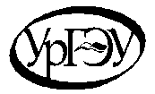
МИНИСТЕРСТВО НАУКИ И ВЫСШЕГО ОБРАЗОВАНИЯ РОССИЙСКОЙ ФЕДЕРАЦИИ
Федеральное государственное бюджетное образовательное учреждение
высшего образования

«Уральский государственный экономический университет»
(УрГЭУ)

акт
№
г. Екатеринбург

